 | 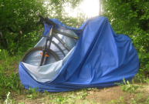  наименование |  | цена |  | примечание | состав
1 | 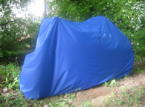  Чехол для транспортировки и хранения велосипеда 115х190х64 |  | 300 |  | Любая расцветка на заказ, при желании заказчика имеется возможность нанесения логотипа. | 100% пэ

